Севастопольский государственный университет

Отчет
По лабораторной работе №5
«Исследование базовых элементов интегральных логических схем КМОП – логики»

Выполнил:
Ст.гр.ВТб-22
Демиденко Андрей

Севастополь
2015
Цель работы:

Изучить принципиальные схемы, основные характеристики и параметры ИМС КМОП логики, экспериментально исследовать заданные типы ИМС, получить практические навыки работы с ИМС.

Основные положения:

Основной особенностью интегральных схем КМОП - логики является исключительно низкая потребляемая мощность при сравнительно высоком быстродействии. Эта особенность первоначально обусловила применение КМОП схем в аппаратуре с ограниченной мощностью источников питания, однако в настоящее время КМОП логика во многих применениях вытесняет другие типы ИМС. Устройства на КМОП схемах отличаются большей надежностью, помехоустойчивостью и нагрузочной способностью, менее критичны к изменениям величины напряжения питания. Современные типы КМОП ИМС приближаются по быстродействию к быстродействующим схемам ТТЛ. Схемы базовых элементов КМОП-логики приведены на рисунках 8.1-8.3.
В процессе выполнения лабораторной работы исследуются основные характеристики и параметры КМОП схем. Наиболее важной характеристикой является амплитудная передаточная характеристика (АПХ). Отличительной особенностью этой характеристики по сравнению с ТТЛ логикой является большая крутизна на участке переключения и постоянство выходного напряжения в сравнительно широком диапазоне изменения входного напряжения при фиксированном логическом уровне. Это определяет высокую помехоустойчивость КМОП схем и возможность их работы при различных значениях питающих напряжений.

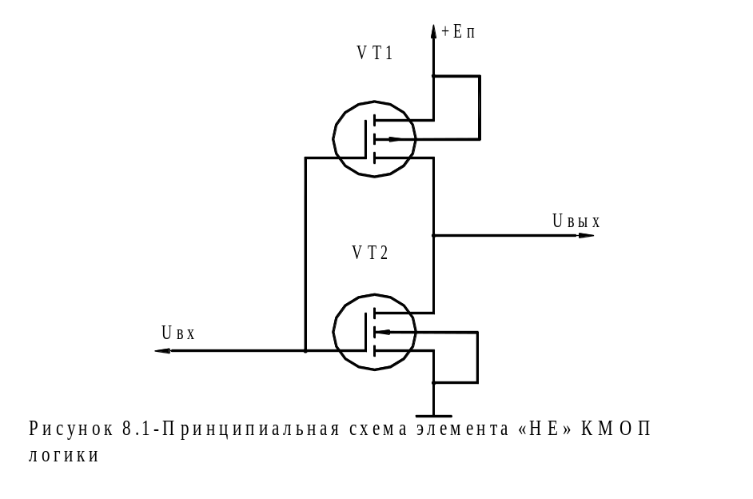

Существенным недостатком КМОП схем является высокое выходное сопротивление схемы, определяемое сопротивлением канала открытого транзистора. Это приводит к снижению быстродействия при емкостной нагрузке элемента и к возможным сложностям при прямом согласовании элемента с элементами ТТЛ логики.

Постановка задачи :

1 Измерение уровней напряжений логических сигналов Uвых0, Uвых1.
Измерить значение напряжения питания схемы Uпит.
Собрать схему подключения логического элемента для измерения уровней напряжения нуля (рисунок 8.4) и единицы (рисунок 8.5).
Измерить уровни напряжений логических нуля U0 и единицы U1 для всех логических элементов заданной микросхемы. Измерения проводить вольтметром типа ВУ-15.
Сравнить полученные результаты с измеренным значением напряжения питания схемы.
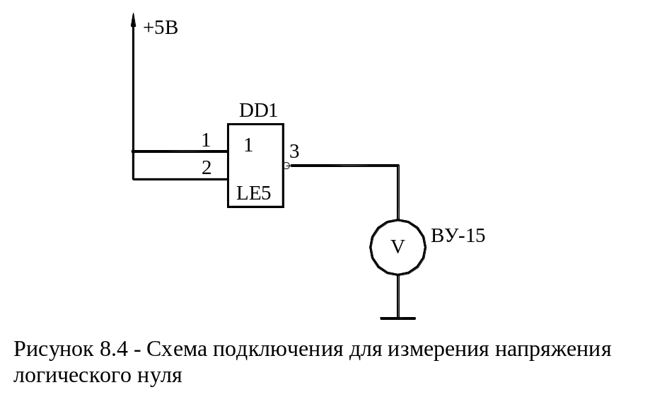

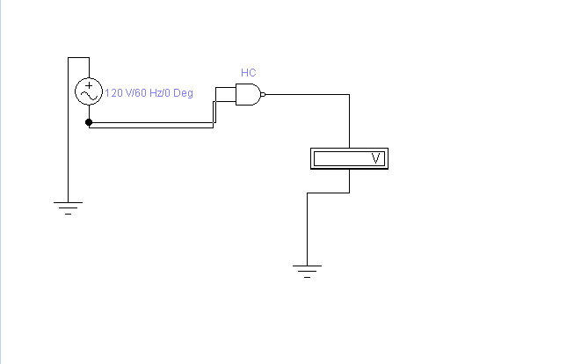
Рис1.Схема подключения логического элемента в среде EWB

Уровни напряжений логического нуля U0:
U0 | 3,126 | 3,130 | 3,129 | 3,122 | 3,129 | 3,130 | 3,127

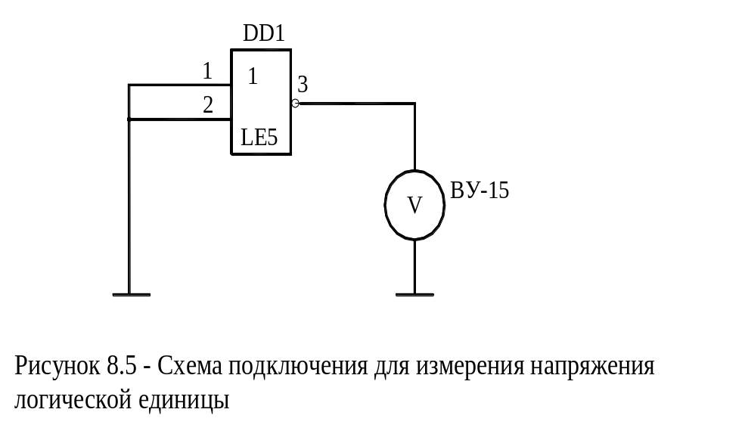

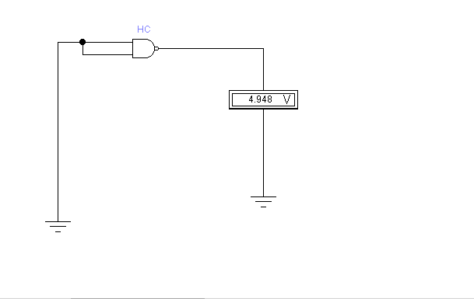
Рис2.Схема подключения для измерения напряжения логической единицы в среде EWB

Уровни напряжений логической единицы U1:
U1 | 2,372 | 3,452 | 4,121 | 4,468 | 4,756 | 4,905 | 5

8.4.2.Исследование амплитудной передаточной характеристики (АПХ) логического элемента Uвых = f(Uвх).
Собрать схему подключения элемента для измерения амплитудной передаточной характеристики (рисунок 8.6). Измерения выполнять в режиме холостого хода.
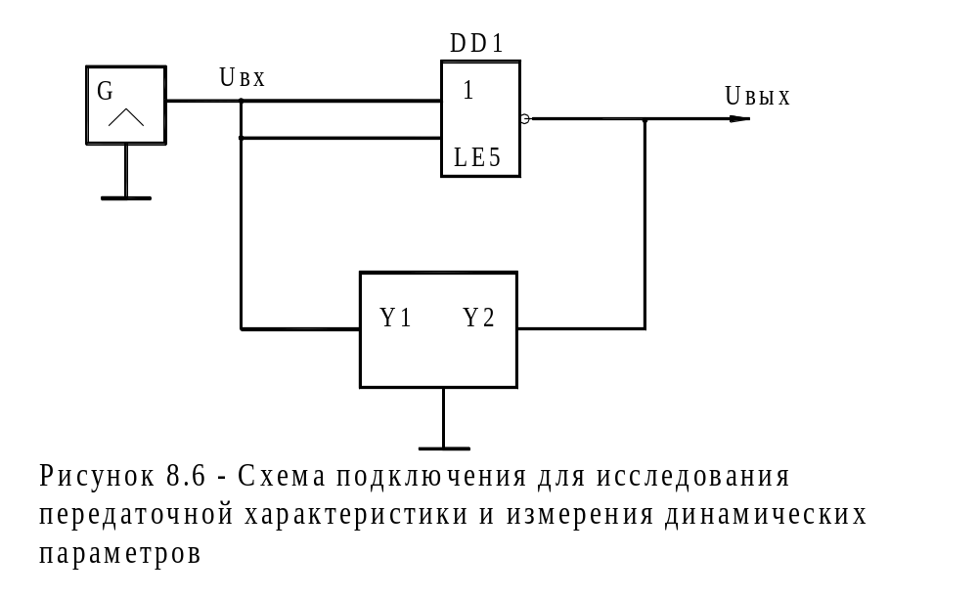

Uвх | 0,04 | 0,2 | 0,4 | 0,8 | 0,92 | 1,31 | 1,45 | 1,46 | 1,47 | 1,5
Uвых | 3,62 | 3,62 | 3,62 | 3,62 | 3,56 | 3,35 | 1,88 | 1,45 | 1,1 | 0,068

Таблица2. АПХ логического элемента

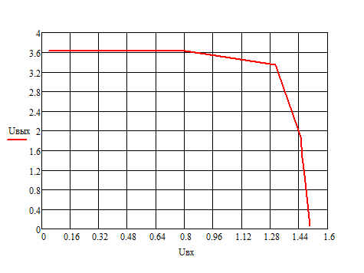
Рис.График зависимости Uвых=f(Uвх)

Определить следующие параметры логического элемента:
- асимптотический уровень логического нуля - Uвых0= 1,5
- асимптотический уровень логической единицы - Uвых1=3,6
- выходное пороговое (минимальное) напряжение уровня логической единицы Uвыхпор1=3,2
- входное пороговое (минимальное) напряжение уровня логической единицы Uвхпор1=0,8;
- входное пороговое (максимальное) напряжение уровня логического нуля Uвхпор0=0,2
- выходное пороговое (максимальное) напряжение уровня логического нуля Uвыхпор0=0,5;
- статические запасы помехоустойчивости для уровня логического нуля - Uпом0=
0,45;
для уровня логической единицы - Uпом1=2,5;
- относительную помехоустойчивость: для уровня логического нуля - Kпом0; для уровня логической единицы - Kпом1.
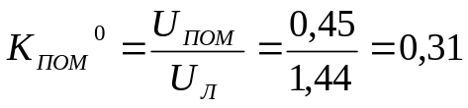; 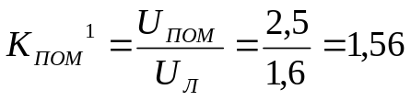
8.4.5 Определение среднего времени задержки распространения сигнала логического элемента tзд.р.
Собрать схему кольцевого генератора, соединив последовательно нечетное число логических элементов (рисунок 8.7). Измерить с помощью осциллографа период T следования импульсов генератора. Вычислить среднее время задержки распространения сигнала tзд.р., учитывая зависимость
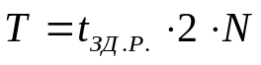,
где N - число элементов кольцевого генератора.
Сравнить результаты измерения со значениями времени задержки распространения сигнала, полученными в п. 8.4.3
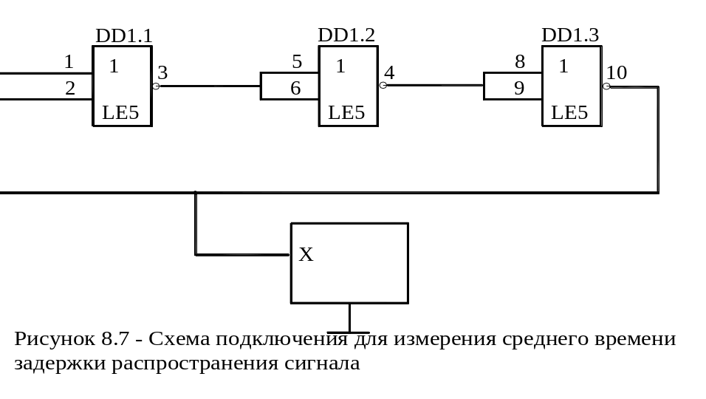

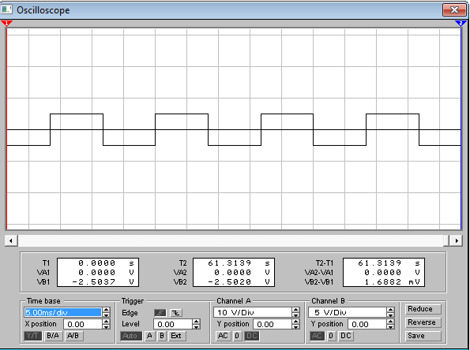
Рис 1. Выходной сигнал на осциллографе

Вычислим среднее время задержки распространения сигнала tзд.р., учитывая зависимость:

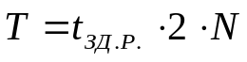, => 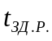=14 нс., T=84 нс.

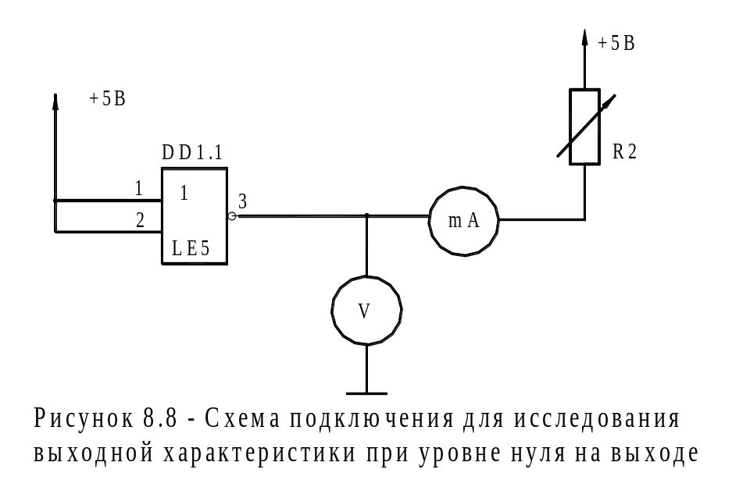

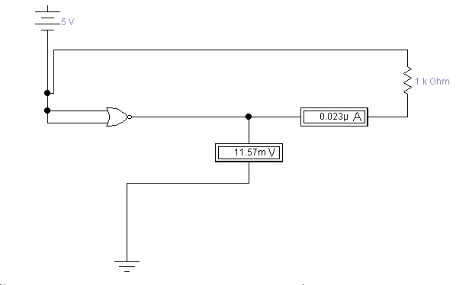
Структурно-принципиальная схема измерения выходных характеристик логического нуля КМОП-элемента.

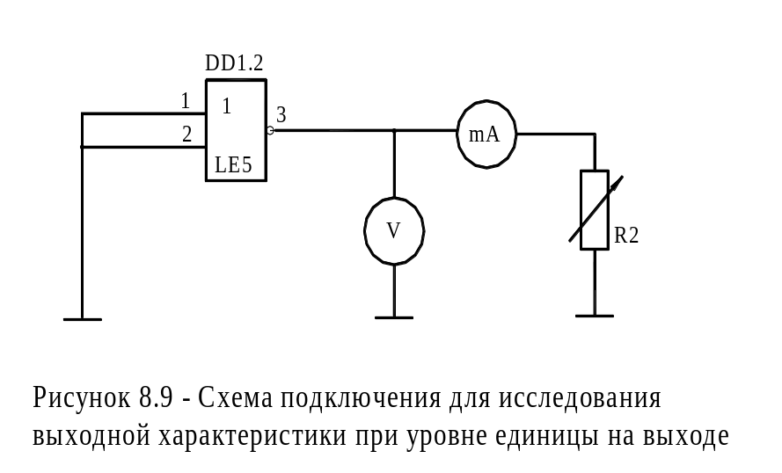
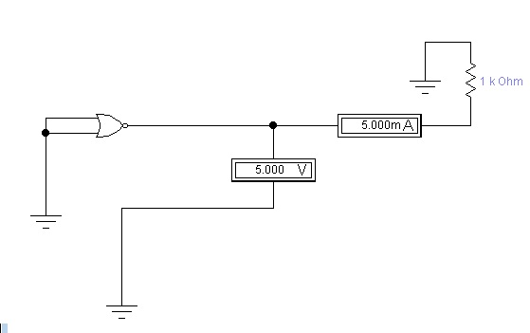
Структурно-принципиальная схема измерения выходных характеристик логической единицы КМОП-элемента.

Определим R_{вых0 :}

R_{вых0}=U_{вых0} / I_{вых0}
R_{вых0}=503кОм

Определим R_{вых1 :}

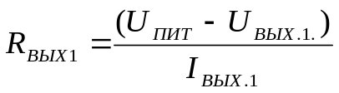
R_{вых1}=1000кОм

Вывод: Изучил принципиальные схемы, основные характеристики и параметры ИМС КМОП логики, экспериментально исследовать заданные типы ИМС, получить практические навыки работы с ИМС.

